职业卫生技术报告信息网上公开记录表
用人单位名称 | 贵州省朗月星阳矿业有限公司金沙县高坪乡老虎石煤矿
用人单位注册地址 | 贵州省毕节市金沙县高坪镇幸福村
联系人 | 李总、15928955119
报告名称及编号 | 贵州省朗月星阳矿业有限公司金沙县高坪乡老虎石煤矿职业病危害因素检测报告，报告书编号：ZJP2024-043
项目组人员 | 冯发红、谢云云、陈建坤、唐浪浪
现场调查人员 | 冯发红、谢云云
现场调查时间 | 2024.3.24 |  | 用人单位陪同人 | 孙静宇
采样与测量人员 | 冯发红、谢云云、陈建坤、唐浪浪
采样与测量时间 | 2024.3.25 |  | 用人单位陪同人 | 孙静宇
现场照片(现场调查及现场采样与测量照片，含企业名称或标识的合影照片)
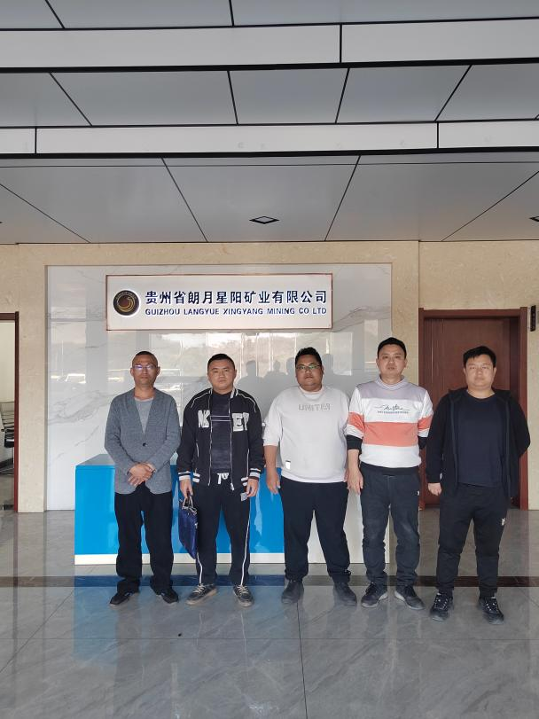  0 |  | 0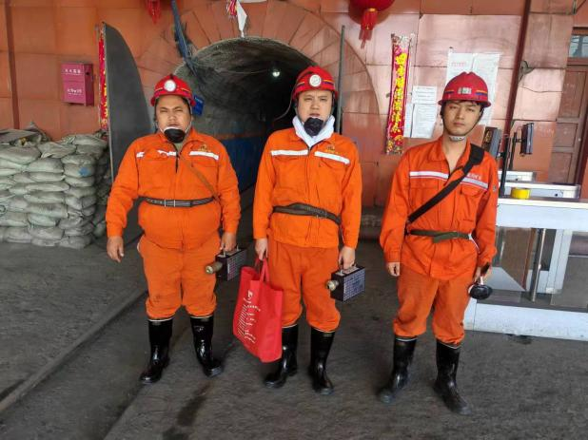
调查合影 |  | 检测合影
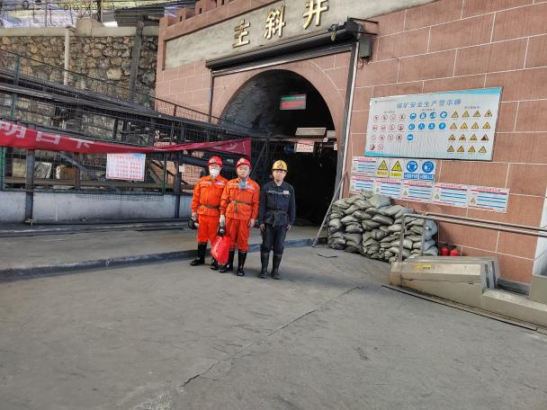 |  | 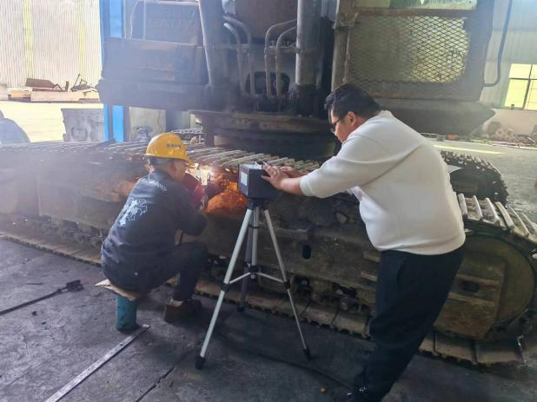
检测照片 |  | 检测照片

